Feito por: Henrique Castro Ferreira 1°DS

*Generalização e Especialização em Banco de Dados*

A generalização e a especialização são conceitos usados para representar objetos do mundo real que possuem os mesmos atributos e que podem ser categorizados e que podem ser representados em uma hierarquia que mostra as dependências entre entidades de uma mesma categoria.

Imagine uma empresa de seguros que vende seguros para seus clientes que podem ser tanto cidadãos como empresas.

Neste caso teríamos a situação abaixo:

- CLIENTE

- PESSOA JURÍDICA

- PESSOA FÍSICA

No Diagrama Entidade e Relacionamentos este conceito pode ser representado assim:

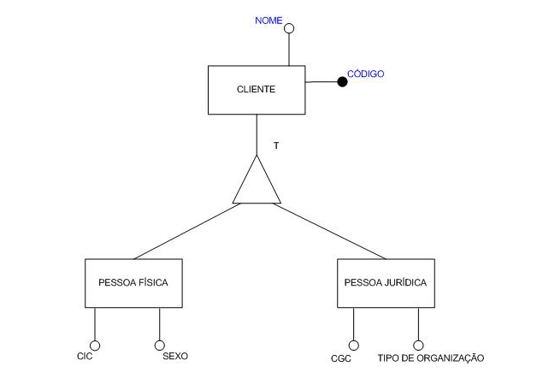

Em uma empresa de Planos de Saúde poderíamos ter a seguinte situação:

- PACIENTE

- MEDICO

- MEDICO RESIDENTE

- MEDICO EFETIVO

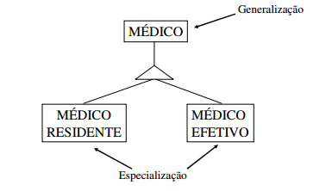

Cada uma dessas categorias, além de características comuns, possui atributos distintos.

Generalização/Especialização

Através deste conceito é possível atribuir propriedades particulares a um subconjunto das ocorrências (especializadas) de uma entidade genérica ou entidade Pai.

Herança de propriedades: cada ocorrência da entidade especializada possui, além de seus próprios atributos e relacionamentos, todos os atributos da entidade generalizada.

Tipos de Generalização/Especialização

A Generalização/Especialização pode ser classificada em dois tipos:

Parcial: nem toda ocorrência da entidade genérica possui uma ocorrência correspondente em uma entidade especializada.

